Дорожные ловушки
Многие считают, что несчастье на дорогах – случайность и уберечься от нее невозможно. Это неверно! «Случай» лишь кажется случаем: почти всегда за ним скрывается замаскированная закономерность. 95% детей, пострадавших в дорожных происшествиях, были сбиты автомобилями в повторяющихся ситуациях, так называемых дорожных «ловушках».
Дорожная «ловушка» — это ситуация обманчивой безопасности. Существует несколько основных дорожных ситуаций-ловушек, которые надо уметь разгадать и избегать их.
ЛОВУШКА № 1
Главная опасность - стоящая машина!
Одной из основных причин ДТП с участием детей-пешеходов, является неожиданный выход на проезжую часть из-за стоящих автомобилей, деревьев, остановок. Это и есть типичная «дорожная ловушка», в которую дети, к сожалению, попадают очень часто.
Чем может быть опасна стоящая машина? Прежде всего тем, что она мешает вовремя заметить опасность, например, закрыть собой другой автомобиль, движущийся с большой скоростью.
Поэтому ни в коем случае нельзя выходить на дорогу из-за стоящих машин, деревьев, кустов, остановок, домов, заборов!
Для перехода нужно выбрать такое место, где дорога хорошо просматривается в оба направления. В крайнем случае, можно осторожно выглянуть из-за помехи, убедиться, что опасности нет, и только тогда переходить дорогу.
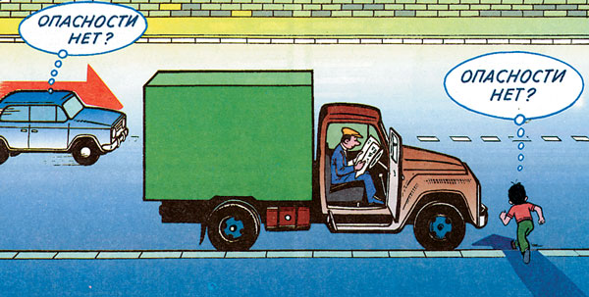
ЛОВУШКА № 2
Остановка - место, где дети чаще всего попадают под машину!
Остановка – одно из наиболее опасных мест на дороге. В зоне остановок дети попадают в ДТП даже чаще, чем на перекрестках, и причин тому несколько. Прежде всего, когда ребенок спешит, например, на автобус, он вообще не видит ничего вокруг. Кроме того, стоящие на остановке маршрутные транспортные средства закрывают собой довольно большой участок дороги, по которому в этот момент, вполне возможно, едут другие автомобили. Поэтому необходимо научить ребенка быть особенно осторожным в этой ситуации, не спешить и внимательно смотреть по сторонам.
Нельзя обходить автобус, трамвай, троллейбус ни спереди, ни сзади! Для того, чтобы перейти дорогу, необходимо дойти до ближайшего пешеходного перехода. Или подождать, пока транспортное средство отъедет от остановки, убедиться в безопасности и только после этого переходить проезжую часть.
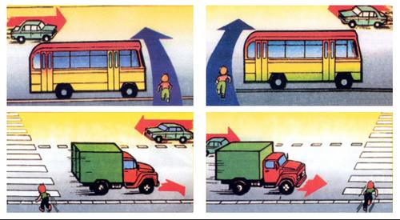
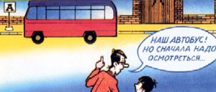
ЛОВУШКА № 3
Ребенок часто не подозревает, что за одной машиной может быть скрыта другая!
Весьма обманчивым может быть и автомобиль, движущийся на небольшой скорости. «Машина едет медленно, успею перебежать», - думает ребенок … и попадает под колеса. Во-первых, дети еще зачастую не могут правильно определить ни скорость автомобиля, ни расстояние до него. А во-вторых, медленно движущаяся машина может скрывать за собой другую, идущую на большой скорости, о чем ребенок даже не подозревает. Выход из этой «дорожной ловушки»: машину необходимо пропустить и обязательно убедиться, что за ней нет других автомобилей.
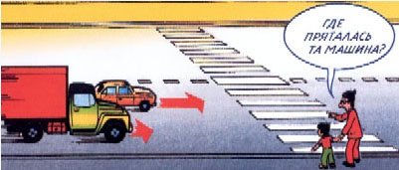
ЛОВУШКА № 4
Обычно дети, пропустив машину, тут же бегут через дорогу.
Еще одна опасная ситуация, когда ребенок, пропустив машину, тут же бежит через дорогу. «Ловушка» здесь заключается в том, что только что проехавший автомобиль нередко закрывает собой машину, движущуюся во встречном направлении – под нее и может попасть ребенок, если сразу побежит через дорогу.
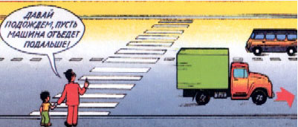
ЛОВУШКА № 5
"Пустынную" улицу дети часто перебегают не глядя.
На улице, где машины появляются редко, дети зачастую выбегают на дорогу, не посмотрев по сторонам, и попадают под машину. Выработайте у ребенка привычку всегда перед выходом на дорогу остановиться, оглядеться, прислушаться и только тогда переходить улицу.
ЛОВУШКА № 6
И у светофора можно встретить опасность.
Дорожная ловушка может поджидать и у светофора: зеленый сигнал еще не гарантия безопасности. Сегодня на дорогах города мы постоянно сталкиваемся с тем, что водители автомобилей нарушают Правила дорожного движения: мчатся на высокой скорости, игнорируя сигналы светофора и знаки перехода. Недостаточно только ориентироваться на «зеленый свет», необходимо убедиться, что все автомобили остановились, никто не мчится на высокой скорости и опасности для перехода дороги нет.
Одним словом, дорожная наука – не такая простая, как кажется на первый взгляд. Она вовсе не ограничивается элементарными правилами вроде «переходи дорогу только на зеленый свет». На самом деле на дороге нас поджидает очень много «ловушек» и неожиданных ситуаций, ориентироваться в которых зачастую бывает сложно даже взрослому человеку, не говоря уж о самых юных участниках дорожного движения.
Учить ребенка безопасному поведению нужно как можно раньше, буквально с первых шагов за ручку по улице. И главенствующую роль в этом играет семья. Прежде всего потому, что модель грамотного, безопасного для него самого и окружающих поведения на улице и дороге ребенок усваивает в дошкольном возрасте, когда рядом с ним самые близкие люди — родители. В первую очередь мама. Но практика показала, что и сами родители часто не знают элементарных правил дорожной безопасности. Поэтому учить детей дорожной азбуке нам нужно всем сообща. И не забывайте, что личный пример – самая доходчивая форма обучения.

“Азбука дорог”
Я читаю стихотворение, кто догадается, выбирает нужный знак.
Всем знакомые полоски
Знают дети, знают взрослый,
На ту сторону ведет -
(пеш. переход)
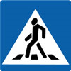
Эй, водитель, осторожно!
Ехать быстро не возможно,
Знают люди все на свете:
в этом месте ходят……
(дети)
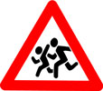
На машинах здесь, друзья,
Ехать никому нельзя,
Можно ехать, знайте –
Дети, только на ……
(велосипеде)
Я не мыл в дороге рук,
Поел фрукты, овощи,
Заболел и вижу пункт
Медицинской……..
(помощи)
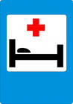
Что мне делать?
Как мне быть?
Нужно срочно позвонить
Должен знать и ты, и он
В этом месте… (телефон)
Круглый знак , а в нем окошко,
Не спешите сгоряча,
А подумайте немножко:
Что здесь, свалка кирпича?
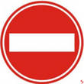

- Почему нельзя перебегать дорогу перед близко идущим транспортом?
- Как надо обходить стоящий автобус, троллейбус?
- С какого возраста разрешается езда на велосипеде по улицам и дорогам?
- Почему опасно играть в мяч на проезжей части?
- Что означает желтый сигнал светофора?
А теперь вопросы для команды “Светофор”.
- Как и где лучше переходить улицу?
- Почему нельзя цепляться за грузовые автомобили?
- Где следует ожидать автобус, троллейбус?
- Где должны ходить пешеходы при отсутствии тротуара?
- Что означает красный сигнал светофора?

1 Дорожные ловушки

2 Цели и задачи: Повышение уровня знаний в вопросах пропаганды безопасности дорожного движения, профилактики дорожно- транспортного травматизма; активизация познавательной деятельности школьников в сфере ПДД. Описание работы: В настоящее время в России погибают и становятся инвалидами очень много подростков - не из-за незнания правил дорожного движения, а по невнимательности попадая в так называемые дорожные ловушки. Мы решили предотвратить такие ситуации, познакомив с ними детей с помощью созданной нами презентации. А кроссворд закрепит знания по правилам ПДД. Работа адресована учащимся 1-4-х классов..

3 Дорожная ловушка это дорожно- транспортное происшествие с участием пешехода.

4 Виды дорожных ловушек: Неожиданный выход на проезжую часть из-за стоящего автомобиля, дерева, остановок, валов снега. Неожиданный выход на проезжую часть из-за стоящего автомобиля, дерева, остановок, валов снега. Транспорт второго ряда. Остановки общественного транспорта – самое опасное место для детей. Остановки общественного транспорта – самое опасное место для детей. Машина движущаяся на небольшой скорости. Места, где машины появляются редко: междворовые проезды, проселочные дороги. Места, где машины появляются редко: междворовые проезды, проселочные дороги. Пешеходный переход. Перекрестки. проверь свои знания

5 Умейте предвидеть скрытую опасность! Из-за стоящего автомобиля, дома, забора, кустов и др. может неожиданно выехать машина. Для перехода дороги нужно выбрать такое место, где дорога просматривается в оба направления.

6 Главная опасность - стоящая машина! Стоящая машина опасна: она может закрывать собой другой автомобиль, который движется с большой скоростью, мешает вовремя заметить опасность. Нельзя выходить на дорогу из-за стоящих машин!

7 ОСТАНОВКА - МЕСТО, ГДЕ ДЕТИ ЧАЩЕ ВСЕГО ПОПАДАЮТ ПОД МАШИНУ Не обходите стоящий автобус ни спереди, ни сзади! Дождитесь пока автобус отъедет от остановки!

8 Машина приближается медленно, и все же ее надо пропустить! Медленно движущаяся машина может скрывать за собой автомобиль, идущий на большой скорости. Мы часто не подозреваем, что за одной машиной может быть скрыта другая.

9 Арки и выезды из дворов - места скрытой опасности!

10 И у светофора можно встретить опасность. Сегодня на дорогах города мы постоянно сталкиваемся с тем, что водители автомобилей нарушают Правила дорожного движения: мчатся на высокой скорости, игнорируя сигналы светофора и знаки перехода. Поэтому недостаточно ориентироваться на зеленый сигнал светофора, необходимо убедиться, что опасность не угрожает.

11 По пешеходному переходу нужно переходить не спеша, быть внимательным, нельзя бежать, потому что на дороге очень много машин!

12 Кроссворд 1. "Зебра" на дороге. 2. Возвышенное над проезжей частью место, где ходят пешеходы. 3. Здесь ждут автобус. 4. Что такое кювет? 5. Что обозначает желтый сигнал светофора? 6. Он управляет автомобилем. 7. За городом для нас есть пешеходная..... ? Если правильно отгадаешь кроссворд, то в красной колонке по вертикале прочтёшь то, что нужно соблюдать всем участникам дорожного движения. Проверь свои знания

13 Презентация: «Дорожные ловушки» Работу выполнил: Завьялов Дмитрий Евгеньевич, Год рождения:1997год,10 ноября Дом. адрес: с. Ножкино, ул. Заречная 17 Адрес школы: с. Ножкино, ул. Приозерная 25 Руководитель: Титова И.Ю.- учитель информатики

Правила дорожного движения для детей в картинках Хороший способ рассказать детям о серьезных и важных правилах дорожного движения – придумывать классические ситуации на дороге, и обсуждать их с ребенком. Отличный вариант – использовать для этого простые и понятные малышу картинки. Каждая картинка должна рассказывать о какой-нибудь конкретной сложной ситуации, а также показывать возможные правильные и неправильные варианты поведения. Вот несколько простых примеров (кликнув на картинку, вы можете открыть ее в полном размере и распечатать для игр с ребенком): На картинке – пешеходный переход. Горит красный свет, маленький школьник собирается перевести бабушку через дорогу. Как он должен поступить? Мальчик со своей собакой гуляет по лесу, собирая грибы. Они переходят безлюдную лесную дорогу, часть которой плохо видно из-за поворота. Именно там находится автомобиль. Почему он рискует, хотя кажется, что это обычная прогулка? Как нужно поступить в этом случае? Веселые игры во дворе – часть обычной жизни детей. Девочка съезжает с горки, а впереди нее – опасный участок дороги. Почему такие игры опасны? Малолюдный участок дороги, где машины проезжают редко. Школьники, забыв обо всем, играют в футбол на проезжей части. Ребенок, который наблюдает за этим с дедушкой, должен принять правильное решение. Каким оно должно быть? Мальчик перебегает улицу. За ним несется кошка, а следом – еще один его друг. Правильно ли поступает первый ребенок? Что нужно сделать второму, чтобы предотвратить опасность? На картинке изображен перекресток, движение на котором регулируется полисменом. Что он делает? И как понимать знаки, которые он подает? Что делать всем детям, которые стоят у края проезжей части? Двое друзей-школьников весело разговаривают по дороге домой. Тем временем они подходят к краю проезжей части, на которой стоят два автомобиля. Что делать ребятам дальше? Особенность каждой картинки – на ней показана лишь первая часть ситуации, и в зависимости от действий ее героев она может обернуться по-разному. Задача ребенка – понять, почему те или иные поступки неправильные, и к чему они могут привести..

